# DOKUMENTACJA TECHNICZNA



**Nazwa wyrobu: STACJA HIGIENY**

**Typ: SHR 05 B**

**Producent: RADEX Sp. J.**

**Miejsce przygotowania: PRZECŁAW**

**Data przygotowania : 08 – 2015**

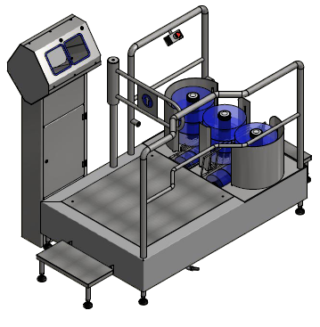

Spis treści:

1. Dane producenta
2. Podstawowe dane o produkcie
3. Opis produktu
4. Wykaz zastosowanych norm.
5. Schematy
6. Wykazanie zgodności z dyrektywami.
7. Wykazanie zgodności z normami zharmonizowanymi
8. Analiza Ryzyka
   1. PHA
   2. FMEA

Załączniki:

1. Instrukcja Obsługi
2. Protokół Kontroli Jakości.
3. Receptura zawierająca wszystkie użyte części
4. Deklaracje zgodności na podzespoły: TORMEC, B&R
5. Certyfikat ISO – INVESTA, OSBORN, B&R
6. Ulotka
7. Dokumentacja „produkcyjna”
8. Dane producenta

Producent: RADEX Zbigniew i Tomasz Nagay Sp.J.

Kraj: Polska

Województwo: zachodniopomorskie:

Powiat: policki

Gmina/Poczta: Kołbaskowo

Miejscowość: Kamieniec 50

Kod pocztowy: 72-001

Tel: +48 91 431 85 85

Fax: +48 91 431 85 86

NIP: 851 000 04 86

REGON: 006618988

KRS: 0000091224

e-mail: [biuro@radex.com.pl](mailto:biuro@radex.com.pl)

strona: [www.radex.com.pl](http://www.radex.com.pl)

Wspólnicy reprezentujący spółkę: Zbigniew Nagay, Tomasz Nagay

Dokumentację przygotowali: Magdalena Szkup, Andrzej Łubiarz

Konstruktorzy: Andrzej Łubiarz, Adam Orłowski

1. Podstawowe dane o produkcie

Nazwa wyrobu: Stacja Higieny

Typ/ model: SHR 05 B

Dane znamionowe: 1730 – XXXX

Nazwa i adres miejsca produkcji: RADEX, 72-005 Przecław 2A

1. Opis produktu

Stacja Higieny SHR 05 B jest modułową śluzą sanitarną używaną głównie w zakładach przetwórstwa spożywczego. Umiejscowienie jej w pomieszczeniach tzw. śluzach sanitarnych i zapewnia możliwość wykonania szeregu czynności mających na celu zapewnienie wysokich standardów higieny wchodzących na produkcje pracowników. Jest wyposażona w:

* Stanowisko dezynfekcji rąk
* Bramkę blokującą możliwość przejścia pracownika dalej
* Stanowisko
* Stanowisko mycia obuwia roboczego wysokiego

1. Wykaz zastosowanych norm.
2. PN-EN 953+A1:2009 Bezpieczeństwo maszyn – Osłony – Ogólne wymagania dotyczące projektowania i budowy osłon stałych i ruchomych.
3. PN-EN ISO 12100:2012 Bezpieczeństwo maszyn – Ogólne zasady projektowania – Ocena ryzyka i zmniejszenie ryzyka.
4. PN-EN ISO 13849-1:2008 Bezpieczeństwo maszyn – Elementy systemów sterowania związane z bezpieczeństwem – Część 1: Ogólne zasady projektowania
5. PN-EN ISO 13850:2012 Bezpieczeństwo maszyn – Stop awaryjny – Zasady projektowania
6. PN-EN ISO 14159:2008 Bezpieczeństwo maszyn – Wymagania w zakresie higieny dotyczące projektowania maszyny
7. PN-EN 60204-1:2010 Bezpieczeństwo maszyn – Wyposażenie elektryczne maszyn – Część 1: Wymagania ogólne
8. PN-EN 61310-1:2009 Bezpieczeństwo maszyn – Wskazywanie, oznaczanie i sterowanie – Wymagania dotyczące sygnałów wizualnych, akustycznych i dotykowych
9. PN-EN 61310-2:2010 Bezpieczeństwo maszyn – Wskazywanie, oznaczanie i sterowanie – Wymagania dotyczące oznaczania
10. PN-EN 61310-3:2010 Bezpieczeństwo maszyn – Wskazywanie, oznaczanie i sterowanie – Część 3: Wymagania dotyczące umiejscowienia i działania elementów sterowniczych
11. Schematy

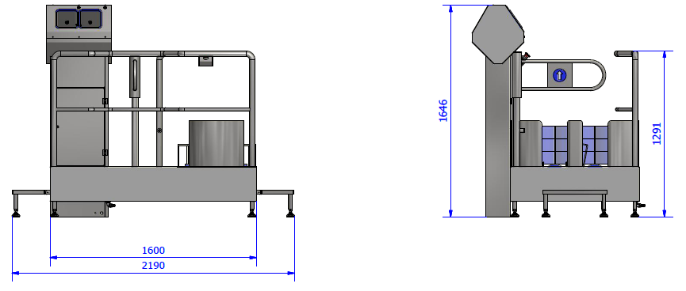

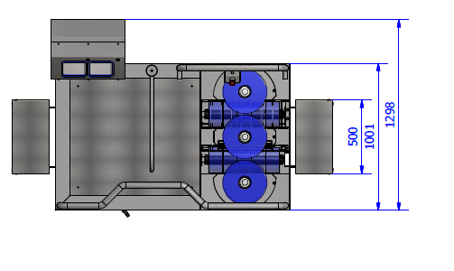

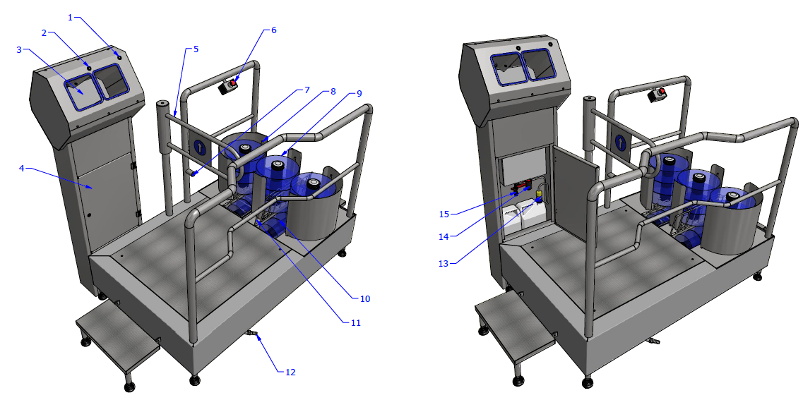

1. Lampka „DEZYNFEKCJA RĄK” – sygnalizuje stan działania stacji dezynfekcji rąk
2. Lampka „BRAMKA” – sygnalizuje stan zablokowanej/odblokowanej bramki BSH
3. Stanowisko dezynfekcji rąk SDR - służy do automatycznego nanoszenia środka dezynfekującego na ręce pracowników udających się do obszarów produkcyjnych
4. Skrzynka zawierająca pojemniki ze środkiem do dezynfekcji rąk oraz obuwia
5. Bramka przechodnia BSH – umożliwia przejście do obszarów jedynie po wykonaniu czynności dezynfekcji rąk
6. Awaryjny wyłącznik bezpieczeństwa
7. Fotokomórka uruchamiająca szczotki na myjce obuwia RMB
8. Myjka Obuwia RMB – natrysk środka dezynfekującego
9. Myjka Obuwia RMB –szczotki pionowe (mycie cholewek obuwia)
10. Myjka Obuwia RMB –szczotki poziome (mycie podeszw obuwia)
11. Myjka Obuwia RMB – krata
12. Podłączenie wody
13. Pojemnik na płyn z lancą
14. Pompa do stacji dezynfekcji rąk
15. Zawór odpowietrzający do stacji dezynfekcji rąk

**Schemat elektryczny**

**Schematy montażowe**





16. Odprowadzenie wody, przyłącze Ø50.

17. Przyłącze wody ½”, przewód 2m.

18. Przyłącze elektryczne. Przewód 5x1,5mm – 2m, zakończony wtykiem 5 pinowym, 16A.

**Zdjęcia**

1. Wykazanie zgodności z dyrektywami.

Dyrektywa 2006/42/WE z dn. 17.05.2006

Niniejsza dyrektywa ma zastosowanie do następujących produktów

Artykuł 1 pkt.1 ppkt. a) maszyn.

Artykuł 5 pkt. 1;

Wykazanie, że produkt spełnia wymagania zasadnicze dyrektyw Nowego Podejścia (analiza treści dyrektywy).

1. Wykazanie zgodności z normami zharmonizowanymi

Przeanalizowanie wymogów norm zharmonizowanych i udowodnienie zgodności.

1. Analiza Ryzyka
   1. PHA

|  |  |  |  |  |  |
| --- | --- | --- | --- | --- | --- |
| **PHA (Preliminary Hazard Analysis)** | | |  |  |  |
| **Metoda oceny ryzyka dla RMB 05 B** | | |  |  |  |
| **Zespół przygotowujący: Magdalena Szkup, Andrzej Łubiarz, Piotr Ławniczak** | | | | | |
|  |  |  |  |  |  |
| Lp | Zagrożenie | Stopień szkód (S) | Prawdopodobieństwo zdarzenia (P) | Oszacowane ryzyko (W) | Sposób ograniczenia |
| 1 | Porażenie prądem | 4 | 1 | 4 | nie przekroczono dopuszczalnego poziomu 9 |
| 2 | Upadek na tym samym poziomie | 1 | 1 | 1 | nie przekroczono dopuszczalnego poziomu 9 |
| 3 | Upadek na niższy poziom | 1 | 1 | 1 | nie przekroczono dopuszczalnego poziomu 9 |
| 4 | Skaleczenie o krawędzie maszyny | 2 | 2 | 4 | nie przekroczono dopuszczalnego poziomu 9 |
| 5 | Poparzenie gorącą wodą | 2 | 1 | 2 | nie przekroczono dopuszczalnego poziomu 9 |
| 6 | Poparzenie chemiczne | 3 | 3 | 9 | nie przekroczono dopuszczalnego poziomu 9 |
| 7 | Podrażnienie oczu | 2 | 1 | 2 | nie przekroczono dopuszczalnego poziomu 9 |
| 8 | Zagrożenie wplątaniem | 3 | 2 | 6 | nie przekroczono dopuszczalnego poziomu 9 |
| 9 | Podrażnienie chemiczne dróg oddechowych | 3 | 2 | 6 | nie przekroczono dopuszczalnego poziomu 9 |
|  |  |  |  |  |  |
|  | Objaśnienia: |  |  |  |  |
|  | od 1 do 3 | ryzyko akceptowalne | |  |  |
|  | od 4 do 9 | dopuszczalna akceptacja ryzyka (po ocenie ryzyka) | | |  |
|  | od 10 do 36 | ryzyko niedopuszczalne - wymaga zmniejszenia ryzyka | | | |

* 1. FMEA

|  |  |  |  |  |  |  |
| --- | --- | --- | --- | --- | --- | --- |
| **FMEA (Failure mode and effects analysis)** | | | |  |  |  |
| **Metoda oceny ryzyka dla RMB 05 B** | | | |  |  |  |
| **Zespół przygotowujący: Andrzej Łubiarz, Magdalena Szkup, Paweł Kolibowski** | | | | | | |
|  |  |  |  |  |  |  |
| Lp | Zagrożenie | Prawdopodobieństwo (częstość) wystąpienia (R) | Możliwość wykrycia pojawienia się przyczyny zanim spowoduje wadę (W) | Skutek zagrożenia dla zdrowia ludzi (Z) | **Liczba priorytetu (P)** | Sposób ograniczenia |
| 1 | Porażenie prądem | 1 | 1 | 6 | **6** | nie przekroczono dopuszczalnego poziomu 9 |
| 2 | Upadek na tym samym poziomie | 3 | 1 | 1 | **3** | nie przekroczono dopuszczalnego poziomu 9 |
| 3 | Upadek na niższy poziom | 3 | 1 | 1 | **3** | nie przekroczono dopuszczalnego poziomu 9 |
| 4 | Skaleczenie o krawędzie maszyny | 3 | 3 | 1 | **9** | nie przekroczono dopuszczalnego poziomu 9 |
| 5 | Poparzenie gorącą wodą | 1 | 3 | 1 | **3** | nie przekroczono dopuszczalnego poziomu 9 |
| 6 | Poparzenie chemiczne | 3 | 1 | 3 | **9** | nie przekroczono dopuszczalnego poziomu 9 |
| 7 | Podrażnienie oczu | 1 | 3 | 1 | **3** | nie przekroczono dopuszczalnego poziomu 9 |
| 8 | Zagrożenie wplątaniem | 3 | 3 | 1 | **9** | nie przekroczono dopuszczalnego poziomu 9 |
| 9 | Podrażnienie chemiczne dróg oddechowych | 3 | 3 | 1 | **9** | nie przekroczono dopuszczalnego poziomu 9 |